الوحدة الثالثة: الطفل و الحيّ المفردات Vocabulary
مرافق الحيّ

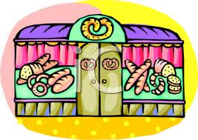
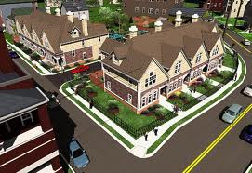
الحيّ البقـّــال المَـخـبَـزة

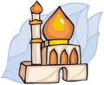
المَكـتَـبة الصّـيدليّـة المَــسجِــد

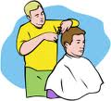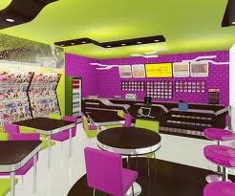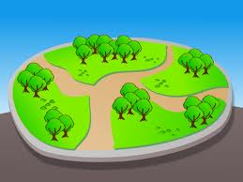
الحَـــلاق المَــقــهَى الحَــديـقة

الحيّ الكتابة Writing
مرافق حيّـنا
ارسم حيكم Draw your neighborhood

..............................................................................................................
..............................................................................................................
..............................................................................................................
..............................................................................................................
..............................................................................................................
..............................................................................................................
.............................................................................................................

